

2015年9月3日

日

全国労働組合総連合

全労連 憲法闘争ニュース 速報版

No.43

<http://www.zenroren.gr.jp/jp/> TEL 03-5842-5610 FAX 03-5842-5620

全労連「戦争法案ゼッタイ廃案！全国統一行動」(9/2・9/9)

戦争法案廃案・安倍政権退陣へ

【岡山県医労連】　　スト含む130人が早朝から決起　必ず廃案に！

岡山医療生協労組・倉敷医療生協労組は80人が指名スト

戦争法案の審議がヤマ場を迎える9月1日、岡山県医労連は「どんなことがあっても廃案に」と早朝から主要交差点13か所に立って、「戦争法案反対」と書いたプラスターを掲げてアピールしました。また8時半からは岡山医療生協労組・倉敷医療生協労組は指名スト（80人）で決起し、非番者と共に病院前でアピール行動を行いました。また、全医労は4支部がいっせいに「白衣を2度と戦場の血で汚さない」とのチラシを配布し、組合員に戦争法案の危険な中身を訴えました。岡山県医労連は、この9月1日行動に130人の組合員が参加しました。

この9月1日の行動には、法人との共同行動としてとりくまれたところもあり、始業時前の行動には理事長・専務らも参加しました。

【建交労】　　　　決議採択、プラカード掲げコール

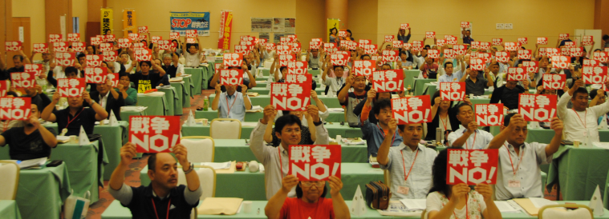建交労は、８月29～31日、福島県・磐梯熱海で第17回定期大会を開催しました。大会では、執行部より「戦争法案」廃案、労働法制改悪阻止をめざす闘いをはじめとする運動方針案を提起。討論では、「30日間連続街頭宣伝を行った」「ストライキを配置している」など、各地の代議員から「戦争法案」に反対したとりくみの報告や更なる運動の強化にむけた意見が相次ぎました。

大会二日目となる30日には、『戦争法案廃案！安部政権退陣！をかちとる決議』を採択し、「戦争法案反対！安倍政権退陣！８・30国会10万人・全国100万人大行動」に呼応して、『戦争ＮＯ』『９条守れ』のプラカードを参加者全員で一斉に掲げコールしました。決議は、マスコミに送信しました。

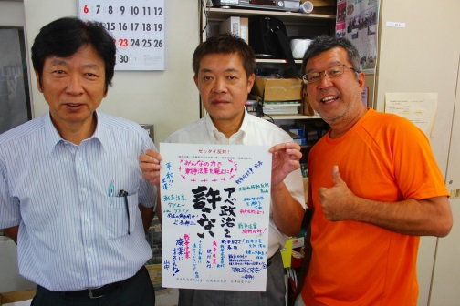【兵庫労連】「アベ政治を許さない」カードへの寄せ書き

　目標1万人　国会議員へFAX

兵庫労連は、職場、分会集会や職場での対話で「アベ政治を許さない」カードへの寄せ書きを1万人分集めようと提起しています。

写真は、職場のみんなからの寄せ書き「１万人メッセージ」をとりくんだ国土交通労組近畿建設支部兵庫国道分会のみなさん。さっそく地元選出の国会議員へFAXを送りました。

全労連ビデオニュース9月号できました

★戦争法案廃案！安倍政権退陣！8・30国会10万人･全国100万人大行動

坂本龍一さん「私たち日本人の中に憲法と9条の精神が根付いていることを示してくれた」

<https://youtu.be/H6oQR_1KoiQ>

**お知らせ**

**憲法闘争行動日程**

赤字は、新しい提起または変更箇所です。

＊主催団体記載のない行動は「総がかり行動実行委員会」の主催

**☆全労連　戦争法案ゼッタイ廃案！全国統一行動**

**９月２日（水）、９日（水）　　各組織でのとりくみ結果報告、写真をお送りください。**

**９月３日（木）**

**◆戦争法案廃案！強行採決反対！国会前木曜連続行動**衆院第２議員会館前　18時半～19時半

　　　　　　　　　　　　　　　　　　　　　　　　　　　　　　＊全労連など憲法共同センターは参院議員会館側

**９月８日（火）**

**◆毎週火曜日いっせい宣伝行動　全国各地**

**◆戦争法案廃案！安倍政権退陣！９・８新宿西口大宣伝**

　◎新宿駅西口　18：30～19：30

**「９の日」大行動**

**９月９日（水）**　**全国各地で**

＊憲法共同センター、東京共同センターは、新宿駅西口　12：00～13：00

**日比谷野音集会＆国会請願デモ**

**◆9月9日（水）18：30～　日比谷野音集会　集会後、国会と銀座へデモ　＊日比谷野外音楽堂**

**９月10日（木）**

**◆議員要請＆署名提出院内集会**主催：憲法共同センター

＊院内集会14：00～15：00　＊議員要請15：00～　＊衆議院第1議員会館　大会議室

**国会正門前座り込み＆国会正門前大集会**

**◆9月10日（木）～11日（金）、14日（月）～18日（金）**

**13：00～17：00・戦争法案廃案! 座り込み行動（国会正門前）**憲法共同センターは、北庭ステージ横～桜田門

**18：30～20：00・戦争法案廃案! 国会正門前大集会**

**◎14日（月）は、数万人規模の国会包囲行動にします。※憲法共同センターは、国会図書館前に集合**

新宿駅西口を埋め尽くす圧倒的規模（1万人以上）で

成功させよう！

**今週の行動**

**◆とめよう！戦争法案　毎週火曜日いっせい宣伝行動** 　全国各地

９月８日（火）＊憲法共同センターは、大塚駅12時半～13時実施。

９月15日(火）＊憲法共同センターは、時間変更あり。詳細は決まり次第お知らせします。

　　・上野駅マルイ前は、17時～18時実施。

16年度概算要求　軍事費過去最大5兆911億円

これとは別に、武器のローン４兆8815億円

海外派兵拡大に備える安倍政権の姿勢が鮮明

武器購入の一方で、福祉・くらし切り捨て

　防衛省は8月31日、総額が過去最大の５兆911億円に上る2016年度予算の概算要求を発表しました。前年度比0.7％増ですが、実際は、武器などの購入費の支払いを翌年度以降に先送りする「後年度負担」が膨れ上がり、武器購入のいわゆるローン残高は４兆8815億円にもなります。

　防衛省は高額な武器を購入するため、支払い契約を最長で10年間にできる新たな特別措置法（防衛調達長期契約特措法）を使い、いずれも6年契約で垂直離着陸輸送機オスプレイ12機（1321億円）や潜水艦の警戒監視などを行う哨戒ヘリコプターＳＨ６０Ｋ17機（1032億円）を購入する費用などを盛り込んでいます。

　概算要求の内訳は、自衛隊員の人件費や教育訓練費などとして約3兆1800億円。残りの１兆9087億円は、過去に購入した武器のローン返済に充てます。

　概算要求に盛り込んだ武器購入費は、17年度以降にローンが発生し、総額２兆5648億円となります。

　これとは別に、17年度以降に支払わなければならない、過去に購入した武器のローン総額は２兆3167億円。総額４兆8815億円で、防衛省の概算要求総額に匹敵します。

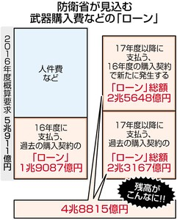　安倍晋三首相は国会審議で、他国を武力で守る集団的自衛権の行使容認を柱とする安全保障関連法案について、日米同盟を強化しても、防衛費が大幅に増えないと説明。根拠として「中期防衛力整備計画（中期防）で５年間の防衛費を明示している」と強調しています。

　また、中谷元・防衛相は法案審議の際、「コスト縮減によって財政負担の軽減が図られるものに（適用を）限定する」と答弁していましたが、軍事費は全体としては減っておらず、軍拡推進のための“まとめ買い”にしかなっていません。

　防衛省は武器をまとめて買えば購入単価は下がるが、一年では払えないのでローンを組むと説明しています。しかし、オスプレイ1機当たりの単価は約103億円（15年度予算）から約110億円に上昇しています。

武器購入費のローンは最長10年で返済できるため、ローン残高が膨れ上がれば、年度ごとの返済額が巨額になり、人件費と武器のローンだけで予算を使い切ることになりかねません。武器購入のツケを後の政権も背負わされ、国民の税負担につながることになります。

図：東京新聞9月1日付より